1/ Tạo 1 tài khoản GitHub

2/ tạo 1 Respository (day la 1 project) trên github

3/ vào nhóm vừa tạo- vào setttings- Collaborators- add people để add 1 tài khoản github khác vào nhóm của mình

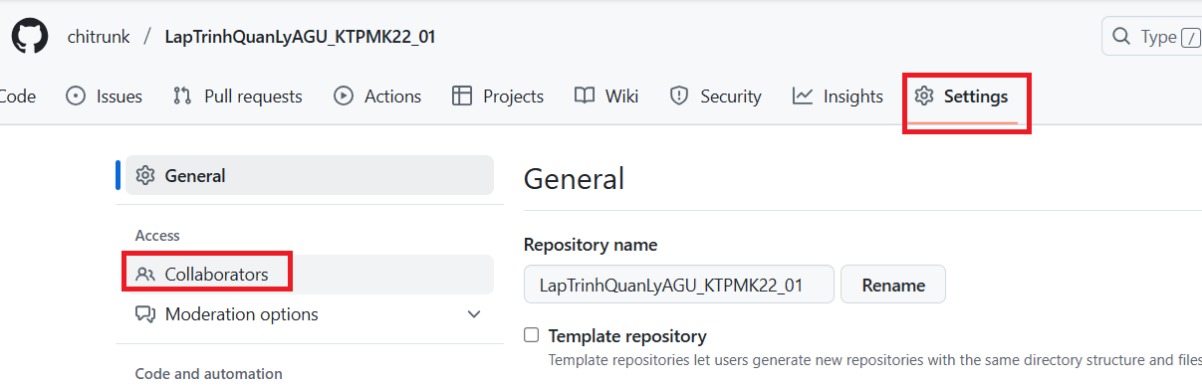

4/ 2 người up file, tạo file, chỉnh sửa nội dung các file trong nhánh main sau đó vào phần Commits để xem lịch sử đã làm

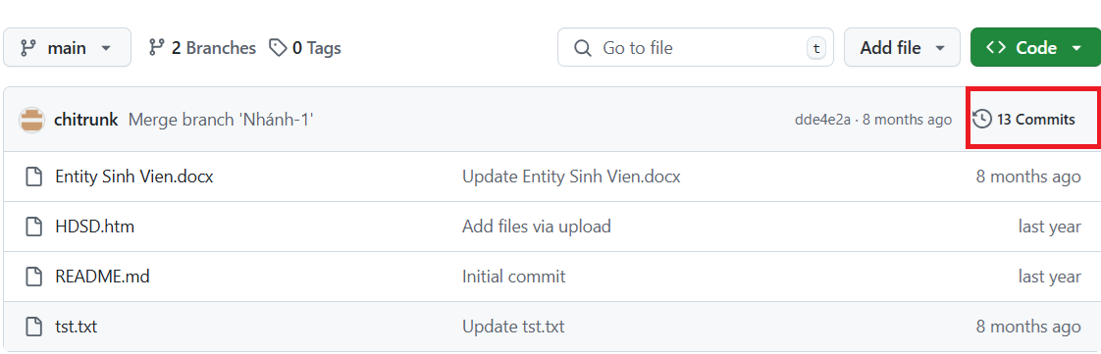

5/ 2 người vào nhóm , chọn vào chữ main- View all branches- New Branch để tạo ra 1 nhánh mới lấy nội dung của nhánh main

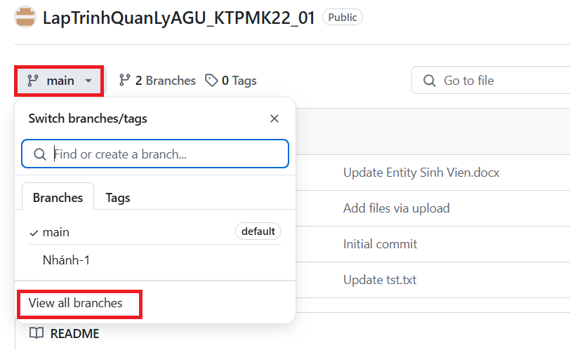

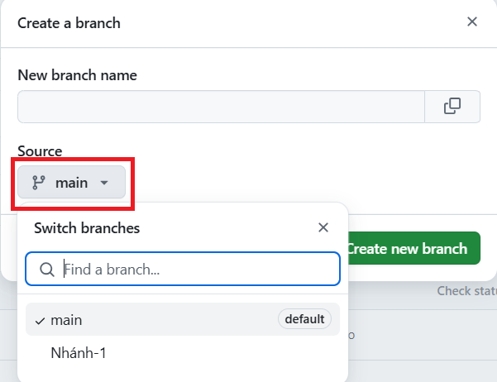

6/ vào nhánh mới tạo, thêm hoạt động mới : upload file, tạo file, xóa file sau đó vào Commit xem lịch sử nhánh mới tạo có thêm các hoạt động của nhóm cũ + hoạt động của nhánh mới

7/ Tải Github desktop từ google, sau đó đăng nhập github desktop ở máy bàn, chọn Clone nội dung của nhánh trên Github

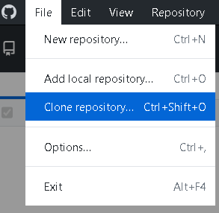

8/ Chọn show in folder để mở nội dung thư mục đã clone về

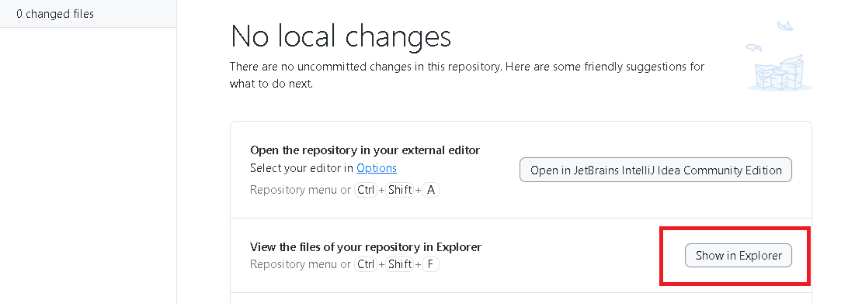

9/ Chọn lựa nội dung nhánh khác trên Github desktop, xem sự thay đổi trên thư mục vừa mở

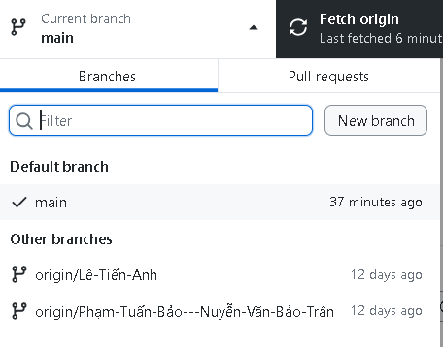

10/ Thêm 1 file mới vào thư mục chứa nhánh đang mở

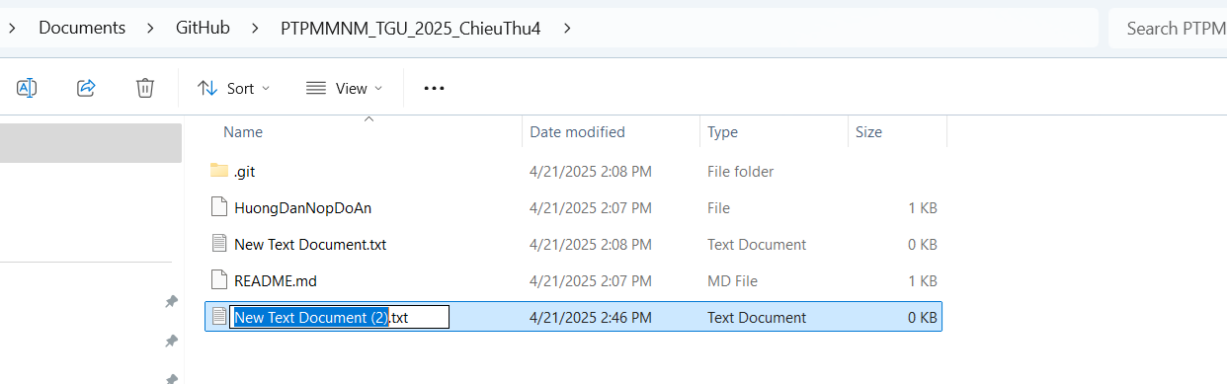

Sau đó mở GitHub desktop, sẽ có 1 dòng thông báo sự thay đổi vừa thêm trong nhánh hiện tại

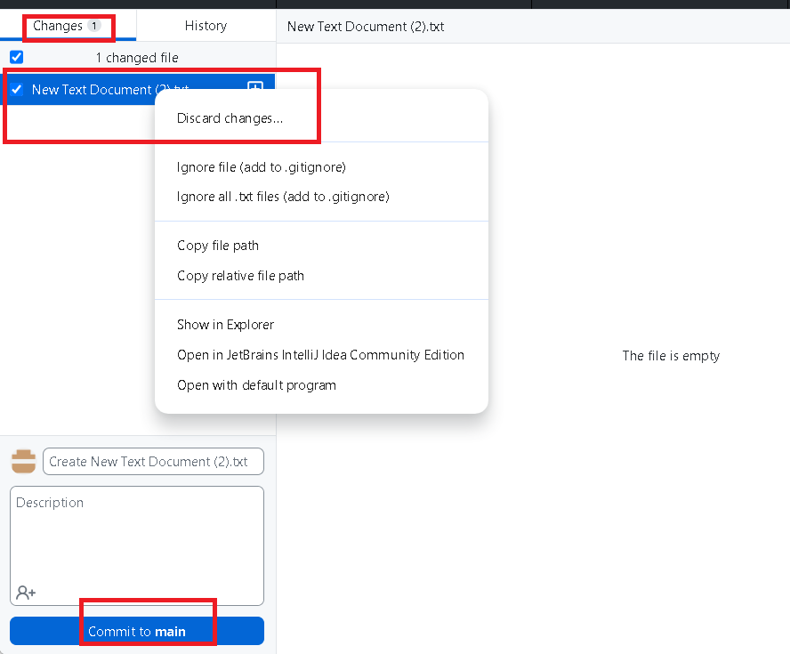

Chọn Discard changes nếu ko cho phép thêm file vào nhánh ở desktop, chọn Commit… nếu chấp nhận cho thêm file

11/ Mở Github desktop, chọn Push để đẩy nội dung thay đổi (thêm file) lên GitHub trên website

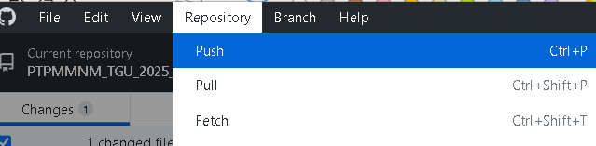

12/ Mở GitHub trên website xem có sự thay đổi vừa thêm

